ASSUNTO: SOLICITO AO EXMO SENHOR PREFEITO MUNICIPAL CARLOS NELSON BUENO, PARA QUE JUNTO AO DEPARTAMENTO COMPETENTE PROVIDENCIE A TROCA DE PLACAS DE IDENTIFICAÇÃO DE RUA, JÁ INSERINDO A NOVA LEI N° 04723 .

DESPACHO:

SALA DAS SESSÕES ______/______/______

PRESIDENTE DA MESA
INDICAÇÃO N° , DE 2010.

SENHOR PRESIDENTE,
SENHORES VEREADORES e VEREADORAS,

Indico que providencie a troca da placa de identificação na Rua Ricieri Ceregatti, do Bairro Jardim Planalto e já inserindo a Lei n° 04723 de 23 de Janeiro de 2009.

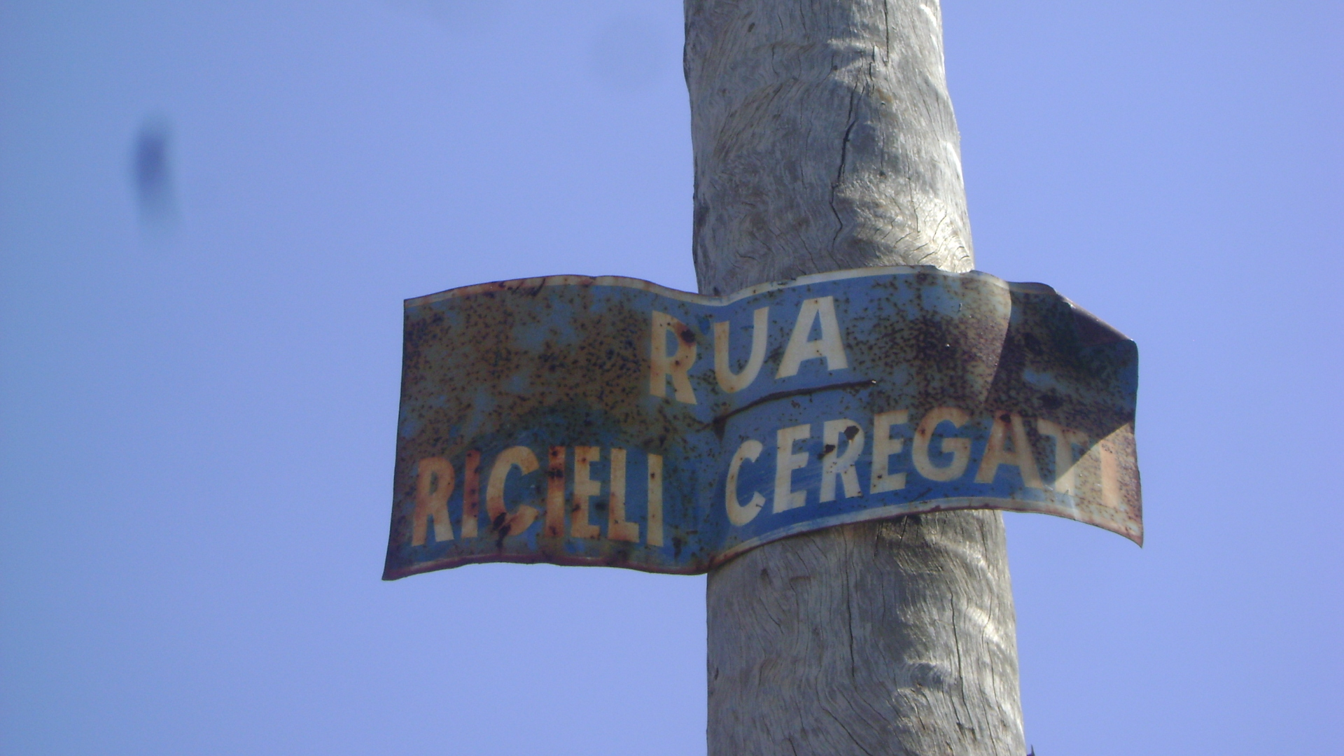

Sala das Sessões “Vereador Santo Rótolli” aos 9 de Setembro de 2010.

VEREADOR LUIS ROBERTO TAVARES

